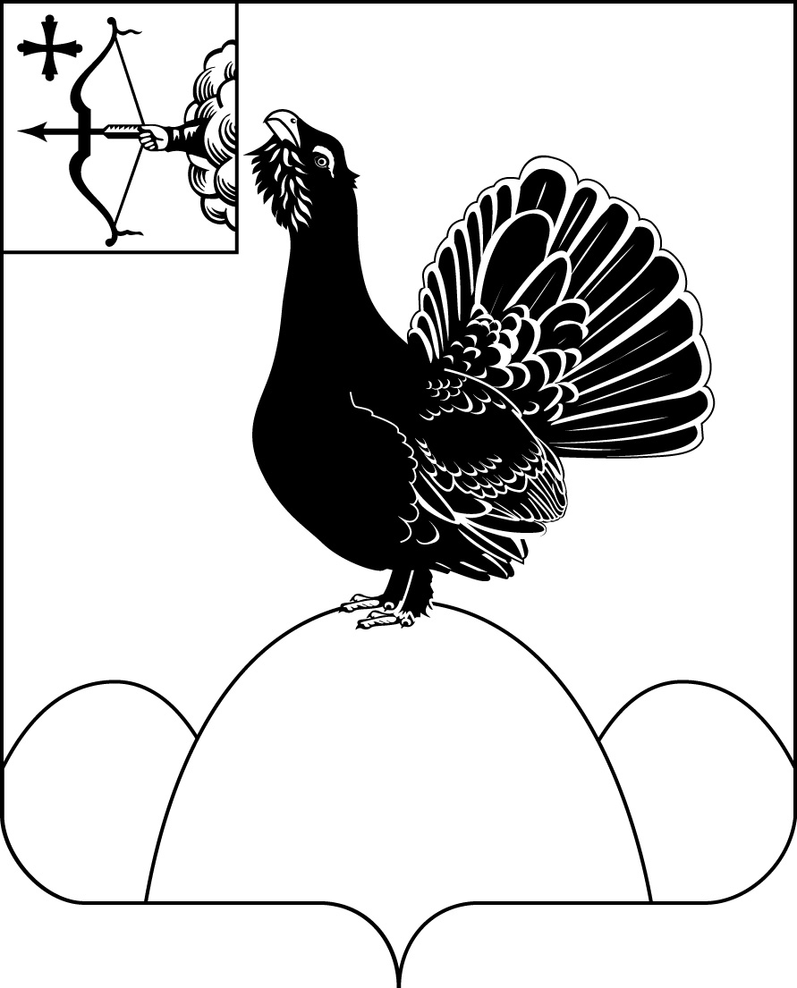
АДМИНИСТРАЦИЯ НАГОРСКОГО РАЙОНА
КИРОВСКОЙ ОБЛАСТИ
ПОСТАНОВЛЕНИЕ
22.12.2020 № 507 - П
пгт Нагорск
Об утверждении плана проверок использования муниципального имущества
На основании решения Нагорской районной Думы от 22.10.2008 № 30/9 «О порядке управления и распоряжения имуществом, находящимся в муниципальной собственности Нагорского района» Постановления администрации Нагорского района от 30.03.2015 № 145 «Об утверждении порядка проведения проверок использования муниципального имущества муниципального образования Нагорский муниципальный район Кировской области, администрация Нагорского района ПОСТАНОВЛЯЕТ:
- Утвердить план проверок использования муниципального имущества на 2021 год согласно приложению.
- Отделу по имуществу и земельным ресурсам администрации Нагорского района (Шаргунова В.А) разместить информацию о проведении проверок на официальном сайте администрации Нагорского муниципального района в сети «Интернет»- nagorskadm.ru
- Постановление вступает в силу с момента подписания.
Глава Нагорского района | В.Е. Булычев
ПОДГОТОВЛЕНО
Заведующая отделом по имуществу
и земельным ресурсам В.А. Шаргунова
СОГЛАСОВАНО
Заместитель главы
администрации по экономике
и муниципальной собственности О.В. Двоеглазова
Разослать: отдел по имуществу и земельным ресурсам, Рычкова М.С.
Подлежит опубликованию на официальном сайте муниципального образования Нагорский муниципальный район Кировской области.
Правовая антикоррупционная экспертиза проведена:
предварительная
заключительная

Приложение

Утвержден

постановлением администрации Нагорского района
от 22.12.2020 № 507 - П
ПЛАН
проверок использования муниципального имущества на 2021 год
№ п/п | Наименование учреждения (организации) | Срок проверки
1 | Администрация Чеглаковского сельского поселения  Управление образования администрации Нагорского района | 1 квартал
2. | МКДОУ д/с № 5 п. Нагорск  ИП Тютюнник (аренда помещения)  УФК по Кировской обл. | 2 квартал
3 | МКУК РЦНТ Первомайской СДК  МКОУ ДО ДШИ п. Нагорск  ГУ УПФРФ в слободском районе | 3 квартал
4 | Администрация Нагорского городского поселения  Россельхозбанк (аренда помещения)  Нотариус (аренда помещения) | 4 квартал
____________

